Методические рекомендации по проведению муниципального этапа Всероссийской олимпиады школьников по физической культуре

в 2014-2015 учебном году

- Комплект олимпиадных заданий для проведения муниципального этапа Всероссийской олимпиады школьников по предмету «Физическая культура»

Практический тур

СПОРТИВНЫЕ ИГРЫ
Волейбол
7-8 КЛАССЫ
Девочки
Конкурсное испытание заключается в выполнении технико-тактических действий игры в волейбол: передачи двумя руками через сетку в три разные зоны площадки соперника с собственного набрасывания мяча. Исходное положение участника при выполнении задания остается в зоне удара (допускается выполнение влево или вправо от зоны удара) (см. рис. 1). Участник выполняет 6 передач - 3 сверху и 3 снизу. За выполнение каждой передачи (при условии, что мяч перелетает через сетку и опускается в пределах обозначенной зоны волейбольной площадки: зоны 1,3,4 – 3 передачи сверху; зоны 2,5,6 – 3 передачи снизу) начисляется 3 очка. За подачу в сетку или за пределы площадки очки участнику не начисляются. За ошибочное выполнение верхних и нижних передач очки участнику не начисляются.
9-11 КЛАССЫ
Девушки
Конкурсное испытание заключается в выполнении технико-тактических действий игры в волейбол: прямые нападающие удары на точность с собственного подбрасывания мяча. Площадка соперника (сторона «Б») делится на шесть зон. Удары выполняются из зоны 3 (сторона «А») (Рис. 1).

сторона «А» сторона «Б»
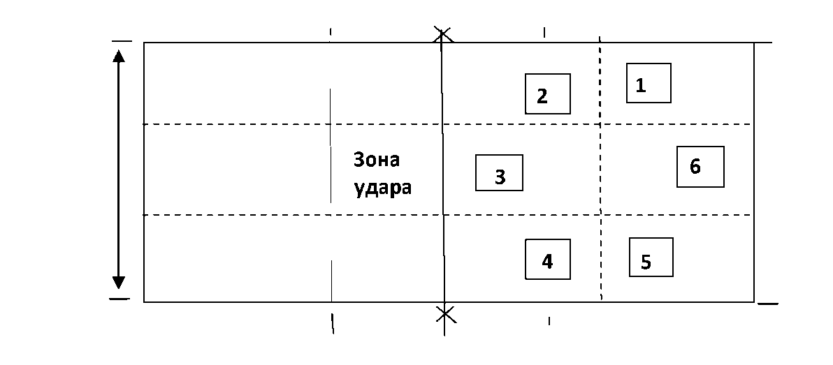
Зона подачи

Рис. 1. Выполнение технико-тактических действий при игре в волейбол
Учитывается результат из шести попыток. Каждое точное попадание в зону оценивается в 3 очка. В зачет идет сумма очков всех ударов. За подачу в сетку или за пределы площадки очки участнику не начисляются.

Футбол
7-8, 7-11 КЛАССЫ
Мальчики, Юноши
Конкурсное испытание заключается в выполнении участниками технико-тактических действий игры в футбол.
На середине лицевой линии игрового поля устанавливаются ворота (3 х 2 м). На расстоянии 10 м и 11 м от линии ворот располагается 3 пары мячей. В 6 м вправо и влево от боковых стоек ворот и в 2 м вправо от левой стойки ворот на расстоянии 10 м находятся первые мячи. В 5 м вправо и влево от боковых стоек ворот и в 1 м влево от правой стойки ворот на расстоянии 11 м находятся вторые мячи. На 20 м от линии ворот устанавливается три контрольные стойки, 1 стойка (старта) находиться напротив ближнего к ней мяча 1-й пары мячей, вторая стойка напротив центра ворот, третья (финишная) стойка напротив ближнего к ней мяча 3 -й пары мячей.
По сигналу участник стартует от первой контрольной к стоящей слева паре мячей, наносит удар верхом левой ногой по мячу, стоящему на 10 м расстоянии от линии ворот. Затем, вернувшись назад, оббегая стойку, движется ко второму мячу левой пары и наносит удар по воротам низом левой ногой. Ударив, участник бежит ко второй контрольной стойке (центральной). Обегая ее, участник движется к мячу второй пары, находящемуся ближе к воротам и наносит удар верхом любой ногой. Затем, вернувшись назад, оббегая стойку, движется ко второму мячу центральной пары и наносит удар по воротам низом любой ногой. Ударив, участник бежит к третьей контрольной стойке (финишной). Обегая, участник движется к мячу третьей пары, находящемуся ближе к линии ворот и наносит удар верхом правой ногой. Затем, вернувшись назад, оббегая стойку, движется ко второму мячу правой пары и наносит удар по воротам низом правой ногой и финиширует у третьей контрольной стойки.
Упражнение считается законченным, если участник пробил все шесть мячей в ворота и пересек линию финиша. Время определяется с точностью до 0,01 сек.
Штрафное время начисляется за следующие ошибки:
Удар по мячу не той ногой - плюс 5 сек;
Непопадание по воротам - плюс 15 сек;
Удар по воротам мячом, стоящим ближе к линии ворот, низом - плюс 3 сек; Удар по воротам мячом, стоящим дальше от линии ворот, верхом - плюс 3 сек; За каждое необбегание стойки - плюс 10 сек.
Победитель - участник, выполнивший тест за наименьшее время.
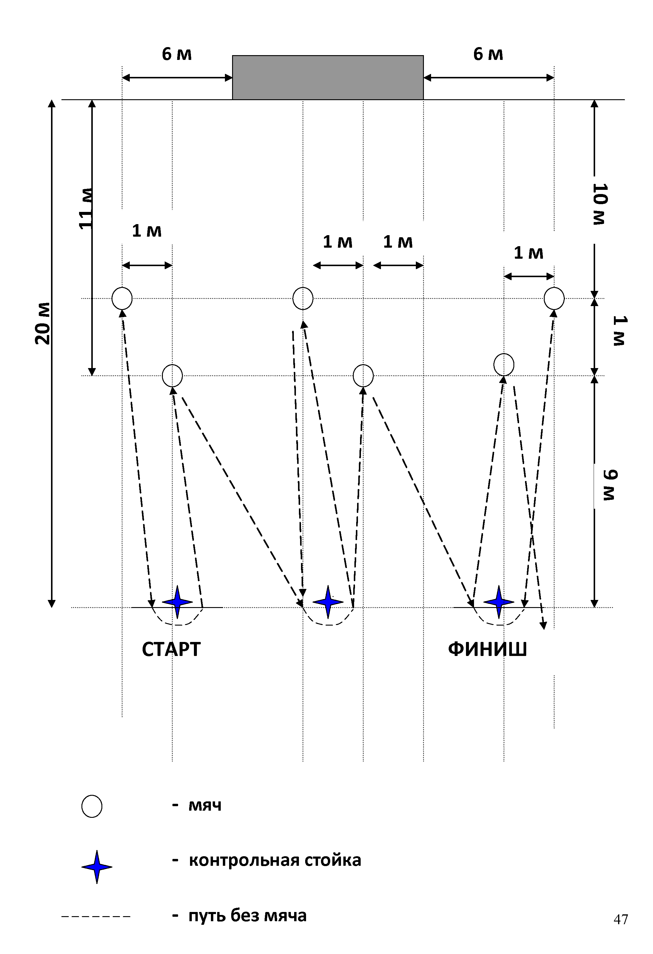
Рис. 2. Схема передвижения (футбол)
20 м

Легкая атлетика

7-8, 9-11 КЛАССЫ

(Мальчики, Девочки; Юноши, Девушки)
Конкурсное испытание заключается в выполнении участниками беговых дистанций.
7-8 классы: мальчики – 3х10 м
девочки – 3х10 м
9-11 классы: юноши – 3х10 м
Девушки – 3х10 м
Критерии оценки результатов в этих испытаниях (табл. 1). Встать позади ограничительной линии, при этом одна стопа располагается у самой линии, вторая – сзади в удобном, для каждого испытуемого, положении. После команды «Марш!», участник бежит как можно быстрее к противоположной ограничительной линии, коснуться ее рукой, развернуться и бежать к линии старта. Добежав до нее, точно также коснуться рукой и после поворота продолжать бег в обратную сторону. Таким образом участник должен выполнить три цикла «туда и обратно». Тест выполняется один раз.
Победитель - участник, выполнивший тест за наименьшее время.
Таблица№1
ПРАКТИЧЕСКИЕ ИСПЫТАНИЯ
ДО 30  УЧАСТНИКОВ |  | ДО 40  УЧАСТНИКОВ |  | ДО 50  УЧАСТНИКОВ |  | ДО 60  УЧАСТНИКОВ  И БОЛЕЕ
МЕСТО | БАЛЛЫ | МЕСТО | БАЛЛЫ | МЕСТО | БАЛЛЫ | МЕСТО | БАЛЛЫ
1 | 30 | 1 | 30 | 1 | 30 | 1 | 30
2 | 30 | 2 | 30 | 2 | 30 | 2 | 30
3 | 28 | 3 | 28 | 3 | 28 | 3 | 28
4 | 28 | 4 | 28 | 4 | 28 | 4 | 28
5 | 26 | 5 | 26 | 5 | 26 | 5 | 28
6 | 26 | 6 | 26 | 6 | 26 | 6 | 26
7 | 24 | 7 | 24 | 7 | 26 | 7 | 26
8 | 24 | 8 | 24 | 8 | 24 | 8 | 26
9 | 22 | 9 | 22 | 9 | 24 | 9 | 24
10 | 22 | 10 | 22 | 10 | 24 | 10 | 24
11 | 20 | 11 | 22 | 11 | 22 | 11 | 24
12 | 20 | 12 | 22 | 12 | 22 | 12 | 22
13 | 18 | 13 | 18 | 13 | 22 | 13 | 22
14 | 18 | 14 | 18 | 14 | 20 | 14 | 22
15 | 16 | 15 | 18 | 15 | 20 | 15 | 22
16 | 16 | 16 | 18 | 16 | 20 | 16 | 20
17 | 14 | 17 | 14 | 17 | 18 | 17 | 20
18 | 14 | 18 | 14 | 18 | 18 | 18 | 20
19 | 12 | 19 | 14 | 19 | 18 | 19 | 20
20 | 12 | 20 | 14 | 20 | 16 | 20 | 18
21 | 10 | 21 | 12 | 21 | 16 | 21 | 18
22 | 10 | 22 | 12 | 22 | 16 | 22 | 18
23 | 8 | 23 | 12 | 23 | 16 | 23 | 18
24 | 8 | 24 | 12 | 24 | 14 | 24 | 16
25 | 6 | 25 | 10 | 25 | 14 | 25 | 16
26 | 6 | 26 | 10 | 26 | 14 | 26 | 16
27 | 4 | 27 | 10 | 27 | 14 | 27 | 16
28 | 4 | 28 | 10 | 28 | 12 | 28 | 14
29 | 2 | 29 | 8 | 29 | 12 | 29 | 14
30 | 2 | 30 | 8 | 30 | 12 | 30 | 14
31 0 Баллов |  | 31 | 8 | 31 | 12 | 31 | 14
 |  | 32 | 8 | 32 | 10 | 32 | 12
 |  | 33 | 6 | 33 | 10 | 33 | 12
 |  | 34 | 6 | 34 | 10 | 34 | 12
 |  | 35 | 6 | 35 | 10 | 35 | 12
 |  | 36 | 6 | 36 | 8 | 36 | 12
 |  | 37 | 4 | 37 | 8 | 37 | 10
 |  | 38 | 4 | 38 | 8 | 38 | 10
 |  | 39 | 4 | 39 | 8 | 39 | 10
 |  | 40 | 4 | 40 | 6 | 40 | 10
 |  | 41 0 Баллов |  | 41 | 6 | 41 | 10
 |  |  |  | 42 | 6 | 42 | 8
 |  |  |  | 43 | 6 | 43 | 8
 |  |  |  | 44 | 4 | 44 | 8
 |  |  |  | 45 | 4 | 45 | 8
 |  |  |  | 46 | 4 | 46 | 8
 |  |  |  | 47 | 4 | 47 | 6
 |  |  |  | 48 | 2 | 48 | 6
 |  |  |  | 49 | 2 | 49 | 6
 |  |  |  | 50 | 2 | 50 | 6
 |  |  |  | 51 0 Баллов |  | 51 | 6
 |  |  |  |  |  | 52 | 4
 |  |  |  |  |  | 53 | 4
 |  |  |  |  |  | 54 | 4
 |  |  |  |  |  | 55 | 4
 |  |  |  |  |  | 56 | 4
 |  |  |  |  |  | 57 | 2
 |  |  |  |  |  | 58 | 2
 |  |  |  |  |  | 59 | 2
 |  |  |  |  |  | 60 | 2
 |  |  |  |  |  | 61 0 БАЛЛОВ

Испытание по прикладной физической культуре
Полоса препятствий
Задание 1. Участник стоит на старте, в обруче №1. По команде «Марш!» участник выполняет прыжок в обруч №2 с двух ног (приземление на две ноги).
Рекомендации: расстояние от линии старта (ближний край обруча), до ближнего края приземления обруча №2 (девочки, девушки – 80 см; мальчики, юноши – 100 см).
Штраф: Приземление на две ноги (штраф 1,0с); приземление, в т.ч. «наступание» на обруч №2 (штраф 1,0с)
Задание 2. На расстоянии от края обруча (рис.1) до края гимнастического бревна 200 см. Передвижение («пробегание») по гимнастическому бревну (высота 40 см), до края, соскок прогнувшись. За сход с бревна штрафа нет. Для продолжения выполнения задания, судья ставит участника на то место, где произошел сход.
Рекомендации: по всей длине передвижения по гимнастическому бревну, ограничить гимнастическими матами для соблюдения техники безопасности, в т.ч. место приземления.
Штраф - соскок с бревна раньше отметки – 3 секунды.
Задание 3. 2 прохода в большой скакалке (длина 4-5 метров) с ходу. В первом случае участник на любой скорости должен совершить проход (прыжок, пробежать) в скакалке, которая вращается и идет на него снизу. Во втором случае – вращение скакалки на него сверху - (пробежать). Судья вращает скакалку со скоростью 1 оборот за 1 секунду и считает вслух до 10. За этот период времени участник должен выполнить задание. По истечению отведенного времени (10сек.) судья останавливает вращение скакалки и участник продолжает прохождение полосы препятствий.
Рекомендации: место прыжков в большой скакалке от 700 до 1000 см.
Штраф - касание скакалки любой частью тела - 3секунды. Остановка вращения скакалки (запинание) - 5 секунд.
Задание 4. Подойти к линии штрафного броска, выполнить бросок баскетбольного мяча в кольцо на точность с попаданием. Девочки, девушки: двумя руками от груди; мальчики, юноши: одной рукой (левой, правой) от плеча в прыжке. После броска, мяч подобрать и уложить в обруч №3.
Рекомендации: мяч находится в обруче №3 справа от участника, не мешая ему двигаться после прыжков на большой скакалке.
Штраф: участник забыл «подобрать» мяч после броска – 2 с% непопадание в кольцо – 1 с.
Задание 5. «Подлезание» в горизонтальное препятствие (из и.п. упор лежа) левым боком, без касания любыми частями тела.
Рекомендации: Горизонтальное препятствие высотой 50 см (длиной до 3м), с учетом гимнастических матов (тонких).
Штраф: каждое касание частями тела планки – 1 с.
Задание 6. Оббежать ориентир.
Рекомендации: ориентир находится на расстоянии 1,5 м.
Штраф: участник не оббежал ориентир – 1 с.
Задание 7. Переноска 3 набивных мячей (вес 1 кг) одновременно, из обруча №4 в обруч №5. Не сдвигая обручи (не ногой, не мячом) движение против часовой стрелки. Мяч должен быть неподвижен (в покое).
Рекомендации: расстояние (ближние края обручей) между обручами – девочки, девушки – 200 сам; мальчики, юноши – 300 см.
Штраф: сдвиг обруча, мяч в движении, потеря мяча – 3 с.
Задание 8. Передвижение «змейкой».
Рекомендации: расстояние6 между кеглями (конусами и т.п.) 50 см; ориентиры устанавливаются в шахматном порядке. Если участник сбил кеглю, ее необходимо поставить на место и продолжить движение с этой точки.
Штраф: участник сбил кеглю и не вернулся поставить ее на место (за каждую «сбившую» – 1 с.)
Задание 9. Обруч №6 лежит на полу. Упор присев перед обручем, взяться за ближний край и резким движением перевернуть его на себя, аккуратно положить на пол (ровно, обруч в покое, неподвижен).
Рекомендации: обруч не бросать.
Штраф: заход в обруч; обруч брошен и не зафиксирован – 2 с.
Финиш. Секундомер останавливается.

Победитель - участник, преодолевший полосу препятствий, за наименьшее время.

